**Správa Krkonošského národního parku**

Dobrovského 3, 543 01 Vrchlabí IČ: 00088455. DIČ. CZ00088455

Bankovní spojení

tel (+420) 499 456 111. fax: (+420) 499 422 095

e mail podatelna@krnap cz www krnap.cz

Dodavatel: HYDRO-M s.r.o

Dolní Dvůr 105

Dolní Dvůr 54342 IČ.27512819

**Objednávka č. OBJR-34-190/2024**

**Nadřazený dokument č. SMLR-30-6/2024**

**Dodací adresa:** *(je-h odlišná od sídla Správy KRNAP)*

**Předmět objednávky:**

Těžba dříví s přiblížením na OM (kůň, UKT) na UP 34 dle ZL 01/34/4/2024, N006/24A/00008664

**Datum plnění od:** 11 4.2024

**Datum plnění do:** 6 6.2024

**Předběžná cena:** 118 460,00 Kč bez DPH

**Příjemce (útvar):** Územní pracoviště Černý Dul

**Kontaktní osoba:**

**Příkazce operace:** Závodský Hubert, Ing Datum a podpis:

**.**

**Správce rozpočtu:** Datum a podpis /'■' .v

Objednávka je vyhotovena 2x - 1x pro odběratele 1x pro dodavatele

Na fakturu uveďte výše uvedené číslo objednávky, jinak nebude uhrazena

v

*a* 2023

196 3 **.**

’W*

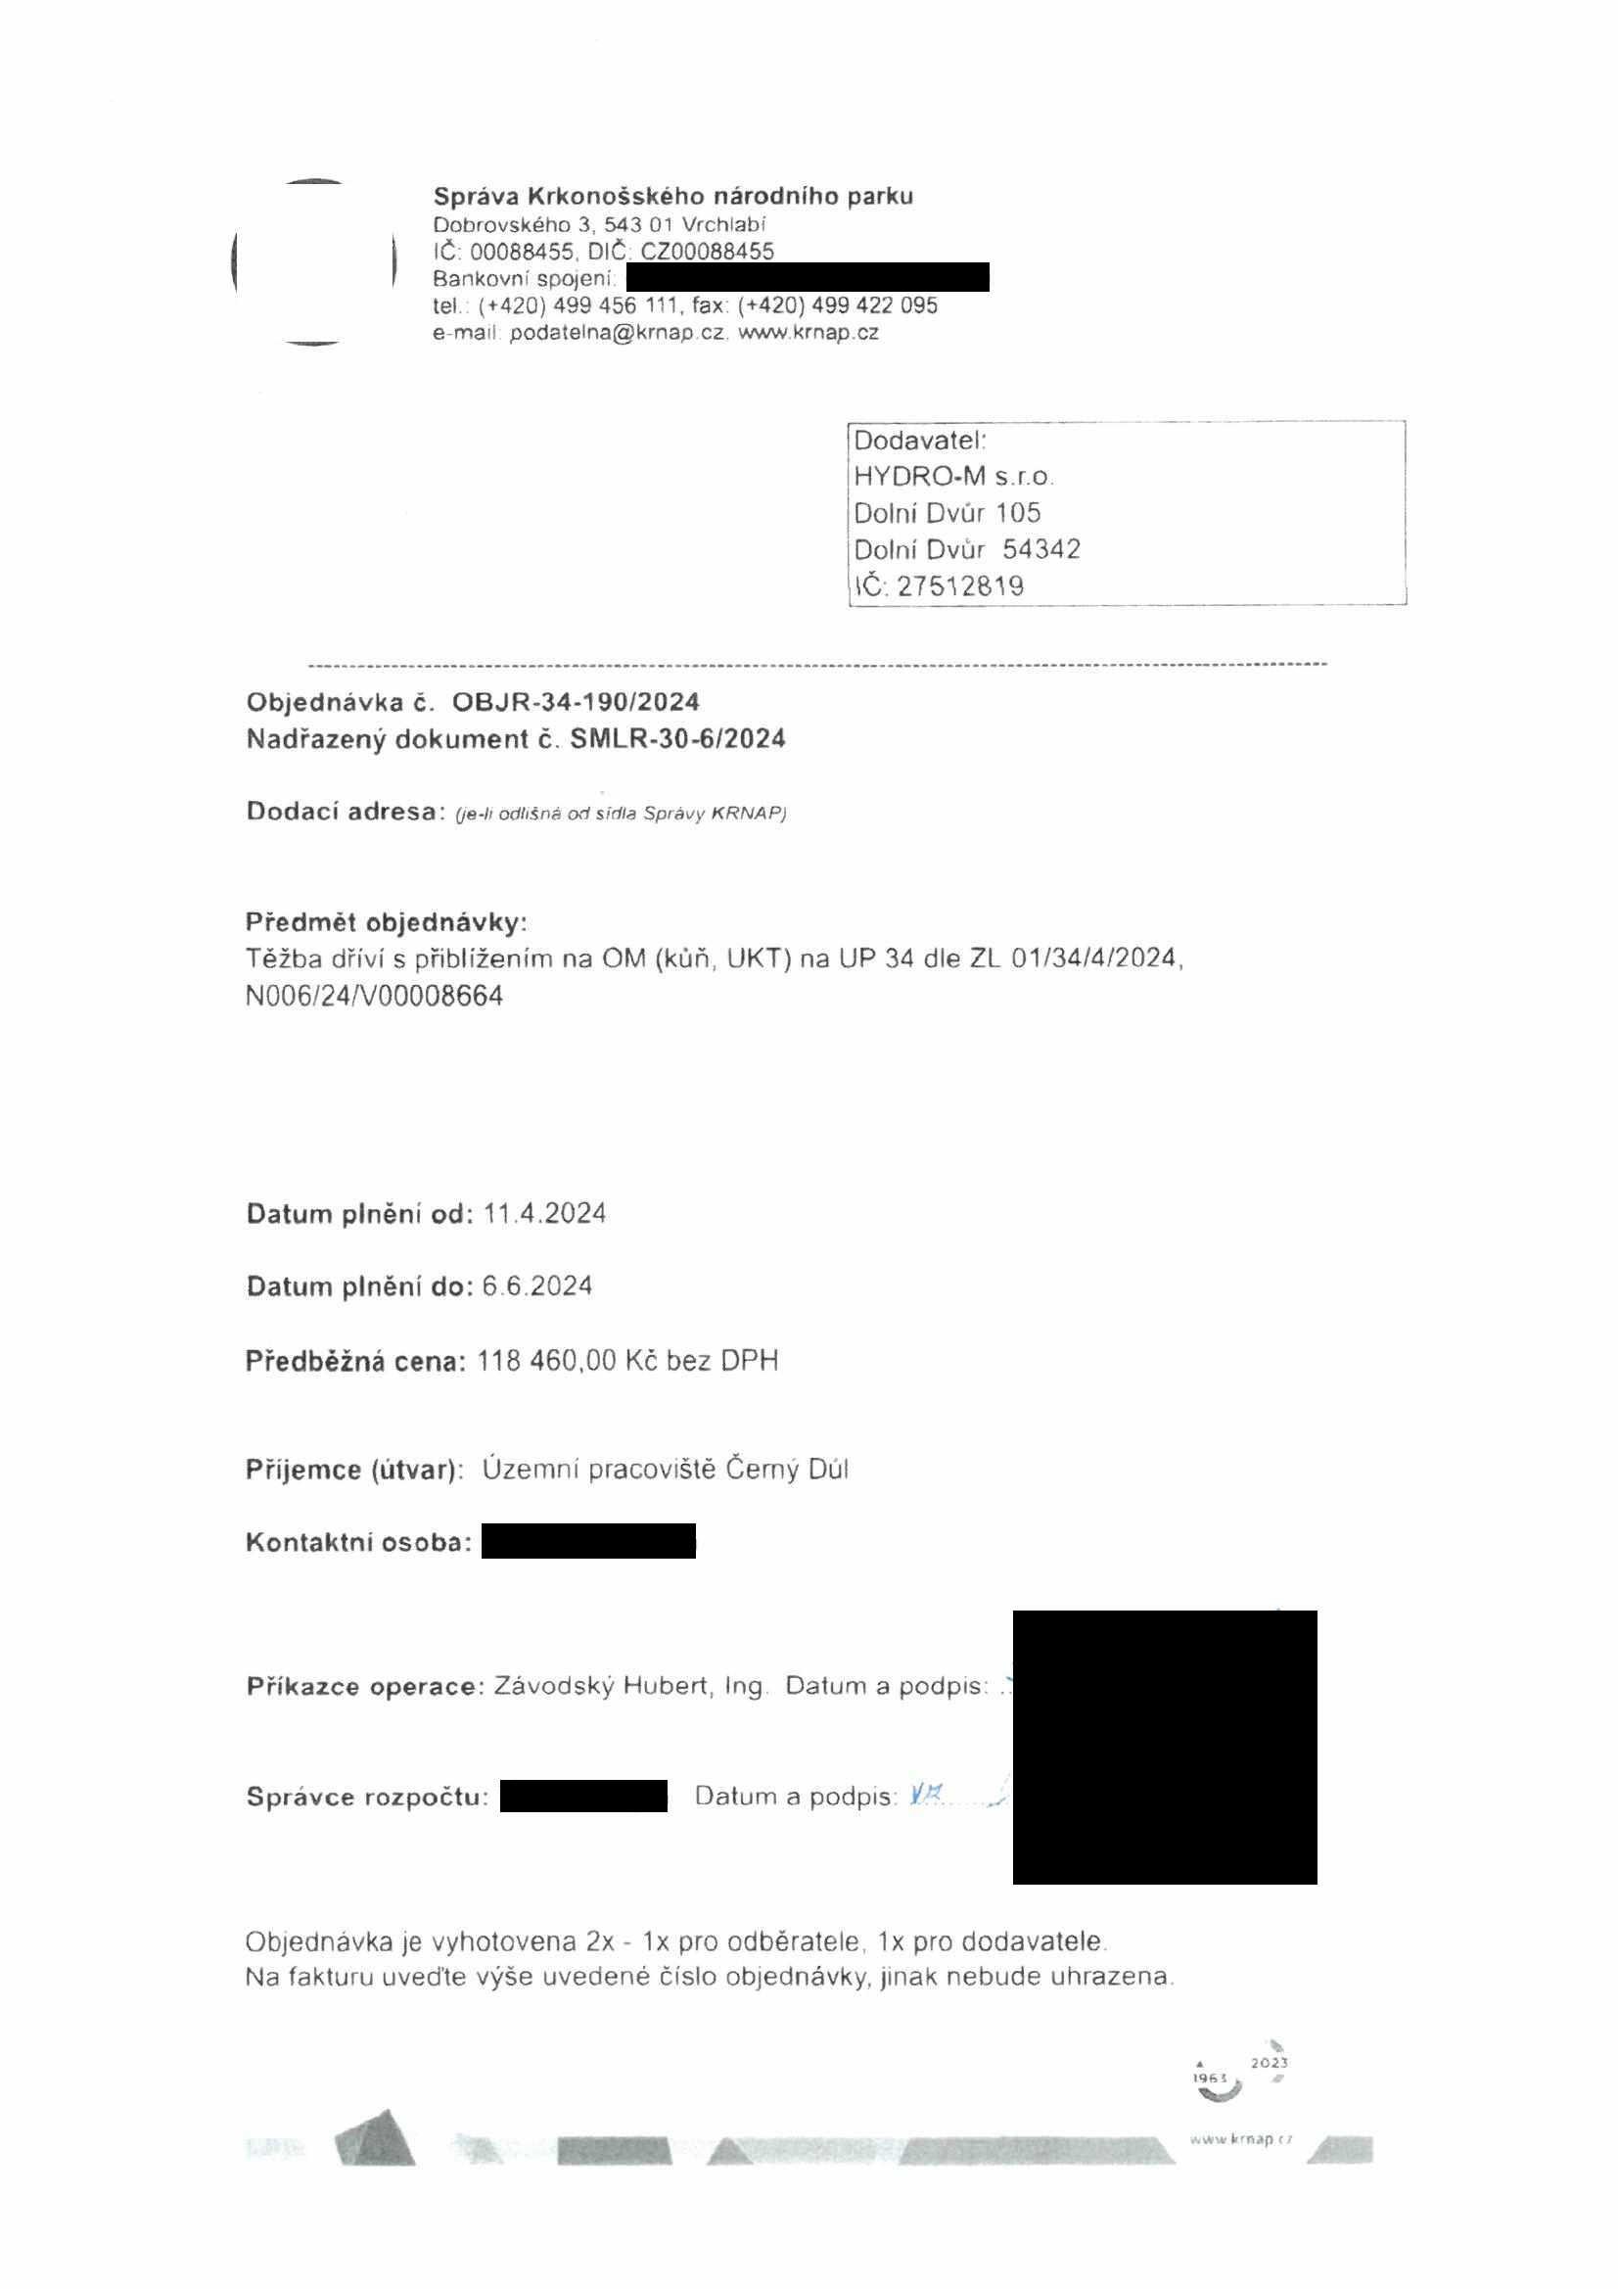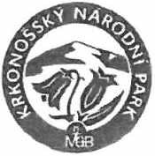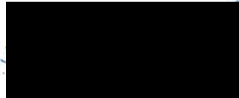

**Správa Krkonošského národního parku**

Dobrovského 3. 543 01 Vrchlabí IC: 00088455, DlC CZ00088455

Bankovní spojeni:

tel (+420) 499 456 111 fax (+420) 499 422 095

e-mail podatelna@krnap cz. www krnap.cz

Elektronické faktury zasílejte na adresu [**faktury@krnap.cz**](mailto:faktury@krnap.cz) **Specifikace předmětu objednávky:**

V případě, že zhotovitel bude v prodlení s poskytnutím plněni (realizací požadovaných těžebních (pěstebních) činnosti) o více jak 7 kalendářních dnu oproti termínu stanovenému v prováděcí smlouvě, zavazuje se zhotovitel uhradit objednateli jednorázovou smluvní pokutu ve výši 3 % z celkové ceny za provedení těžebních činností uvedené v prováděcí smlouvě (zhotovitelem akceptované objednávce) Tím však jeho povinnost splnit dílo ve sjednaném rozsahu (provést těžební činnosti) není dotčena a dílo musí provést v dodatečně objednatelem stanovené přiměřené Ihútě. Dobu plnění je možné upravit dohodou smluvních stran, pokud nastanou okolnosti vylučující provedení díla ve sjednaném termínu.

Zhotovitel je rovněž povinen uhradit objednateli smluvní pokutu ve výši 3% z celkové ceny plnění dle prováděcí smlouvy též v případě, že podstatným způsobem poruší svoje povinnosti stanovené touto dohodou, příp prováděcí smlouvou

Zmériy této objednávky mohou být pouze písemné odsouh/asené oběma stranami

Dodavatel souhlasí se zveřejněním této objednávky v registru smluv, je-li výše objednávky vyšší něž 50 tisíc Kč bez DPH

V Jfolftt/vv.iJrtfc*..............dne

Souhlasím Za dodavatele HYDRO-M s ro

Dolní Dvůr 105

Dolní Dvůr 54342 IČ:27512819

Jméno a příjmení podepisujícího, pozice:

Podpis.

Oed ***hcdt i_***

i 2023

1965 . *9*

Afv, w krnap (/

